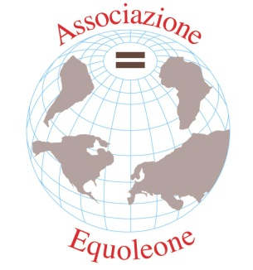
ASSOCIAZIONE EQUOLEONE
(PARROCCHIA SAN LEONE MAGNO-
MM UDINE – VIA CARNIA 12)

Eccoci ad un altro incontro sul tema della sobrietà
questa volta in senso più “economico” ma in un’ ottica diversa dalle solite, cioè in un’ “Economia di comunione”

MERCOLEDI’ 21 APRILE ALLE ORE 21
nel salone parrocchiale
ci sarà un incontro dal titolo:

COME USCIRE DALLA CRISI CON UN’ECONOMIA EVANGELICA

Sarà con noi il
PROF. BRUNI LUIGINO

Professore di Economia Politica, presso la Facoltà di Economia, Università di Milano-Bicocca.
Vicedirettore del centro interuniversitario di ricerca sull'etica d'impresa Econometica
Membro del comitato etico di Banca Etica.

vi aspettiamo!

